PODALJŠANO BIVANJE 4.IN 5. RAZRED
Pripravila: Urška Razingar

- KVIZ O ŽIVALIH

Imaš rad/a kvize. Na spodnji internetni povezavi najdeš kviz o živalih. Za začetek pritisni tipko start.

https://www.proprofs.com/quiz-school/story.php?title=kviz-o-aivalih

- PAZI MINA
Za igro potrebuješ soigralca, plastične kozarčke ( ali zmečkane revije od reklam) ter prevezo za oči (lahko tudi mižiš, vendar ne GOLJUFAJ!). Po tleh razporedi kozarčke, ki naj bodo toliko narazen, da boš med njimi lahko hodil. Zaveži si oči in se postavi na začetek. Soigralec naj te z navodili DESNO, LEVO, NAPREJ, NAZAJ varno vodi po poti med minami do konca poti. Če brcneš kozarec ali zmečkan papir, mina eksplodira in na vrsti je tvoj soigralec. Zdaj zamenjata vlogi. Lahko poskusiš tudi sam brez navodil.

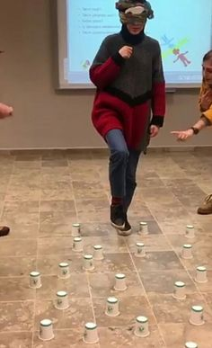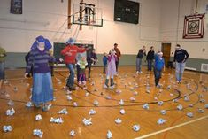

- BREZPLAČNE E-PRAVLJICE

Rad/a bereš in ti je zmanjkalo zaloge s knjigami. Ja, tale izolacija se res vleče. Na spodnji povezavi najdeš 21 brezplačnih pravljic, ki ti lahko krajšajo večere.

http://www.epravljice.si

